CONFIGURACIÓN DE BIOSALC.

PASO1 PASO 2

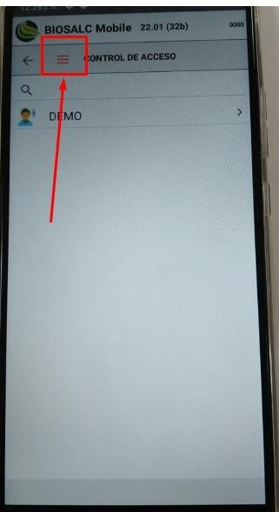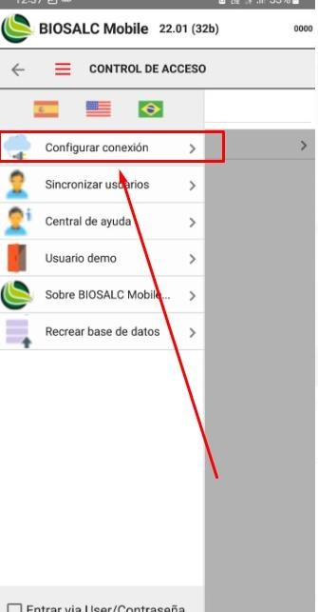

PASO 3 PASO 4

PASO 5 PASO 6

